**PRACTICA 8: ELEMENTOS CON ATRIBUTOS (CORRECCIÓN DTD)**

1. **Libro:**

**<?xml version="1.0" encoding="UTF-8"?>**

**<!DOCTYPE libro [**

**<!ELEMENT libro EMPTY>**

**<!ATTLIST libro autor NMTOKEN #REQUIRED>**

**]>**

**<libro autor="Mario Vargas LLosa" />**

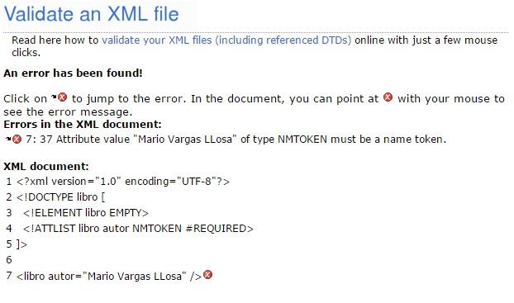

**Corregido:**

<?xml version="1.0" encoding="UTF-8"?>

<!DOCTYPE libro [

<!ELEMENT libro EMPTY>

<!ATTLIST libro autor NMTOKENS #REQUIRED>]>

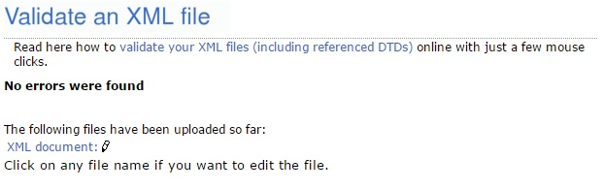<libro autor="Mario Vargas LLosa" />

1. **Inventores:**

**<?xml version="1.0" encoding="UTF-8"?>**

**<!DOCTYPE inventores [**

**<!ELEMENT inventores>**

**<!ELEMENT inventor EMPTY>**

**<!ATTLIST inventor invento CDATA #REQUIRED>**

**<!ATTLIST inventor nombre ID #REQUIRED>**

**]>**

**<inventores>**

**<inventor nombre="Robert Adler" invento="Mando a distancia" />**

**<inventor nombre="Laszlo Josef Biro" invento="Bolígrafo" />**

**<inventor nombre="Josephine Garis Cochran" invento="Lavaplatos" />**

**<inventor invento="Fuego" />**

**</inventores>**

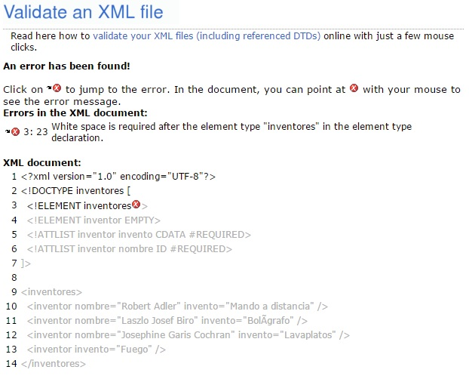

**Corregido:**

<?xml version="1.0" encoding="UTF-8"?>

<!DOCTYPE inventores [

<!ELEMENT inventores (inventor*)>

<!ELEMENT inventor EMPTY>

<!ATTLIST inventor invento CDATA #REQUIRED>

<!ATTLIST inventor nombre CDATA #IMPLIED>]>

<inventores>

<inventor nombre="Robert Adler" invento="Mando a distancia" />

<inventor nombre="Laszlo Josef Biro" invento="Bolígrafo" />

<inventor nombre="Josephine Garis Cochran" invento="Lavaplatos" />

<inventor invento="Fuego" />

</inventores>



1. **Cosas por hacer:**

**<?xml version="1.0" encoding="UTF-8"?>**

**<!DOCTYPE cosasPorHacer [**

**<!ELEMENT cosasPorHacer (cosa)>**

**<!ELEMENT cosa EMPTY>**

**<!ATTLIST cosa fecha CDATA #REQUIRED>**

**<!ATTLIST cosa asunto CDATA #REQUIRED>**

**<!ATTLIST cosa fechaLimite CDATA #REQUIRED>**

**]>**

**<cosasPorHacer>**

**<cosa fecha="20 de febrero de 2011" fechaLimite="1 de marzo de 2011">**

**Preparar ejercicios de DTDs</cosa>**

**<cosa fecha="21 de febrero de 2011" fechaLimite="5 de marzo de 2011">**

**Preparar tema XSLT</cosa>**

**</cosasPorHacer>**

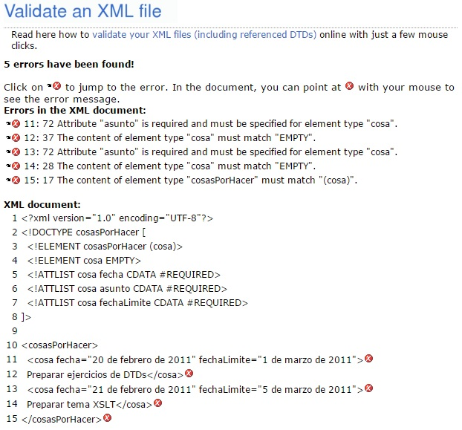

**Corregido:**

<?xml version="1.0" encoding="UTF-8"?>

<!DOCTYPE cosasPorHacer [

<!ELEMENT cosasPorHacer (cosa*)>

<!ELEMENT cosa (#PCDATA)>

<!ATTLIST cosa fecha CDATA #REQUIRED>

<!ATTLIST cosa fechaLimite CDATA #REQUIRED> ]>

<cosasPorHacer>

<cosa fecha="20 de febrero de 2011" fechaLimite="1 de marzo de 2011">

Preparar ejercicios de DTDs</cosa>

<cosa fecha="21 de febrero de 2011" fechaLimite="5 de marzo de 2011">

 Preparar tema XSLT</cosa>

</cosasPorHacer>

1. **Resolución de pantalla:**

**<?xml version="1.0" encoding="UTF-8"?>**

**<!DOCTYPE resoluciones [**

**<!ELEMENT resoluciones EMPTY>**

**<!ATTLIST resoluciones nombre NMTOKEN #REQUIRED>**

**<!ATTLIST resoluciones alto CDATA #REQUIRED>**

**<!ATTLIST resoluciones ancho CDATA #REQUIRED>**

**]>**

**<resoluciones>**

**<resolucion nombre="VGA" alto="480" ancho="640" />**

**<resolucion nombre="XGA" alto="1024" ancho="768" />**

**<resolucion nombre="HD 1080" alto="1920" ancho="1080" />**

**</resoluciones>**

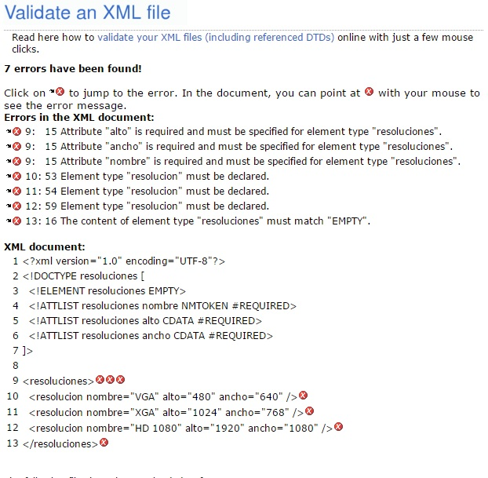

**Corregido:**

<?xml version="1.0" encoding="UTF-8"?>

<!DOCTYPE resoluciones [

<!ELEMENT resoluciones (resolucion*)>

<!ELEMENT resolucion EMPTY>

<!ATTLIST resolucion nombre CDATA #REQUIRED>

<!ATTLIST resolucion alto CDATA #REQUIRED>

<!ATTLIST resolucion ancho CDATA #REQUIRED>]>

<resoluciones>

<resolucion nombre="VGA" alto="480" ancho="640" />

<resolucion nombre="XGA" alto="1024" ancho="768" />

<resolucion nombre="HD 1080" alto="1920" ancho="1080" />

</resoluciones>



1. **Álbumes de Mortadelo y Filemón:**

**<?xml version="1.0" encoding="UTF-8"?>**

**<!DOCTYPE albumesMortadelo [**

**<!ELEMENT albumesMortadelo (album*)>**

**<!ELEMENT album (nombre, fecha)>**

**<!ATTLIST album nombre CDATA #REQUIRED>**

**<!ATTLIST album fecha(1969,1970,1971,1972,1973,1974) #REQUIRED>**

**]>**

**<albumesMortadelo>**

**<album nombre="El sulfato atómico" fecha="1969"/>**

**<album nombre="La caja de diez cerrojos" fecha="1971"/>**

**<album nombre="El otro yo del profesor Bacterio" fecha="1973"/>**

**<album nombre="Los cacharros majaretas" fecha="1974"/>**

**</albumesMortadelo>**

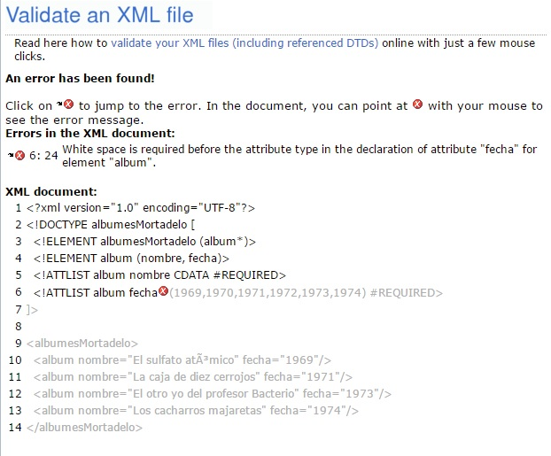

**Corregido:**

<?xml version="1.0" encoding="UTF-8"?>

<!DOCTYPE albumesMortadelo [

<!ELEMENT albumesMortadelo (album*)>

<!ELEMENT album EMPTY>

<!ATTLIST album nombre CDATA #REQUIRED>

<!ATTLIST album fecha (1969|1970|1971|1972|1973|1974) #REQUIRED>]>

<albumesMortadelo>

<album nombre="El sulfato atómico" fecha="1969"/>

<album nombre="La caja de diez cerrojos" fecha="1971"/>

<album nombre="El otro yo del profesor Bacterio" fecha="1973"/>

<album nombre="Los cacharros majaretas" fecha="1974"/>

</albumesMortadelo>

